प्रहरी प्रधान कार्यालय
प्रेस विज्ञप्ती
केन्द्रीय अनुसन्धान ब्यूरो
मिति:-२०७३।०२।१२ गते ।

"वन्यजन्तुको आखेटोपहार सहित मानिसहरु पक्राउ"

घटना विवरण:-
धादिङ जिल्लाको निलकण्ठ ईलाकामा संरक्षित बन्यजन्तुहरुको आखेटोपहार ओसार पसार तथा खरिद बिक्रि भैरहेको भन्ने बिशेष सुचनाका आधारमा मिति २०७३।०२।१२ गते केन्द्रीय अनुसन्धान ब्यूरोबाट खटी गएको प्रहरी टोलीले जिल्ला धादिङ निलकण्ठ न.पा. वडा नं- ८ शशादेउरालीबाट निम्न ठेगाना भएका निम्न मानिसहरुलाई संरक्षित वन्यजन्तुको हड्डी ३ के.जी. ९०० ग्राम र सालकको खपटा १ के.जी. ६८० ग्राम सहित पक्राउ गरी आवश्यक कारवाहीको लागि जिल्ला वन कार्यालय धादिङमा बुझाईएको ।
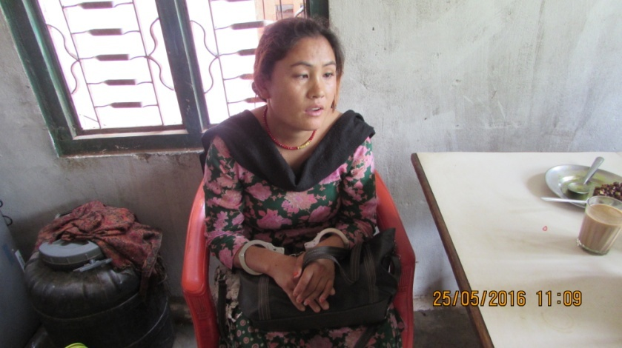
पक्राउ मानिसहरु क्रमश:
नाम :- मिनमाया तामाङ
उमेर :- २९ बर्ष
ठेगाना :- जिल्ला धादिङ मैडी गा. बि. स. वडा नं- ४
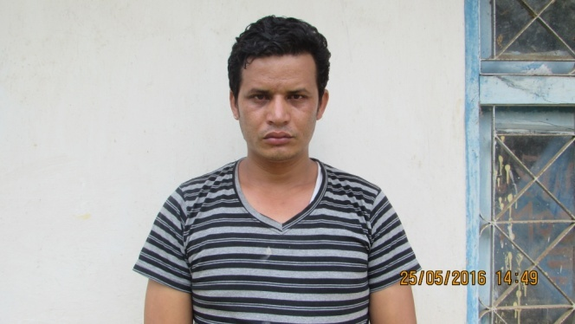
नाम :- बिजय महर्जन
उमेर :- ३२ बर्ष
ठेगाना :- जिल्ला ललितपुर उप महानगर पालिका वडा नं- ८ बालकुमारी

वरामदी सामानहरु :-
- वन्यजन्तुको हड्डी - ३ के .जी. ९०० ग्राम
- सालकको खपटा - १ के. जी. ६८० ग्राम
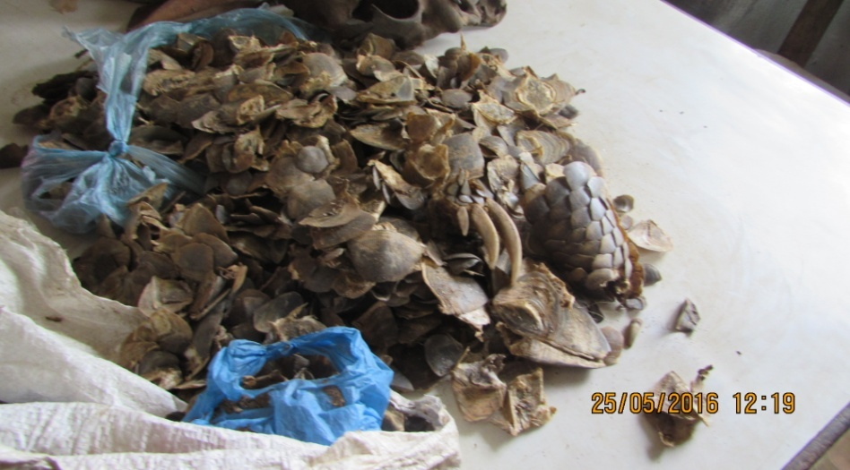
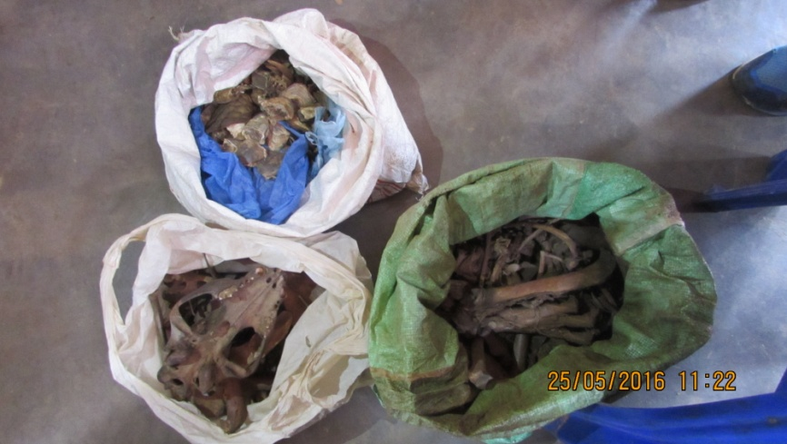

वन्यजन्तुको हड्डी सालकको खपटा

अपराध :- राष्ट्रिय निकुञ्ज तथा वन्यजन्तु संरक्षण ऐन, २०२९ को दफा २६(२) अन्तर्गतको कसुर ।

दण्ड सजाय :- संरक्षित वन्यजन्तु मार्ने, घाइते बनाउने तथा गैरकानुनी रूपमा यसका अंगहरू-आखेटोपहार खरीद बिक्री गर्ने तथा ओसार पोसार एवं तस्करी गर्नेलाई चालिस हजार रुपैयाँदेखि पचहत्तर हजार रुपैयाँसम्म जरिवाना वा एक बर्षदेखि दश वर्षसम्म कैद वा दुवै सजाय हुने कानूनी प्रावधान रहेको ।

थप जानकारीको लागि प्र.उ. तारिणी प्रसाद लम्साल सम्पर्क नं. ९८५१०५२२६३

